КИЇВСЬКИЙ НАЦІОНАЛЬНИЙ УНІВЕРСИТЕТ імені Тараса Шевченка
ФАКУЛЬТЕТ ІНФОРМАЦІЙНИХ ТЕХНОЛОГІЙ
Кафедра програмних систем і технологій

Дисципліна
«Розробник фронтенду програмних систем»
Лабораторна робота №4
«Веб-ресурс з надання он-лайн консультацій у сфері фінансів»
Варіант №8
Виконав здобувач: | Ілля САЛЬНІКОВ | Перевірила: | Ірина ЮРЧУК
Група (підгрупа) | ІПЗ-32 (5) | Дата перевірки
Форма навчання | денна | Оцінка
2026

Мета
Вивчити основи мови програмування JavaScript та DOM для практичної реалізації клієнтських скриптів та динамічних ефектів фронтенду програмних систем.
Завдання
- Вивчити механізми взаємодії з користувачем, методи відбору елементів, DOM та її основні оброблювачі подій.
- Реалізувати динамічні елементи за допомогою JS відповідно до вимог, які надані у Додатку 5 та згідно варіанту здобувача.
- На головній сторінці нижче назви он-лайн консультацій, на одному з нею фоні користувач має можливість прочитати текст (вітання з прийдешнім святом текстом, інфо про графік роботи, зміни у роботі), що самодрукується зеленим кольором з товщиною гліфу у 1,5 рази більше, ніж текст назви.
- Користувач має можливість відвідати сторінку «Послуги», де під блоком із назвою он-лайн консультацій та її логотипом, по центру розташована карусель із зображень послуг. Висота елементів каруселі не більше 20% від висоти вікна перегляду для користувача.
- Користувач, який протягом 40 сек фокусується на будь-якому лоті сторінки «Послуги», бачить модальне вікно (поверх сторінки, з її блокуванням), яке задає питання на перевірку відповідності діагнозу\потреби користувача лоту, що переглядається (наприклад, послуга терапевт, може спитати, які і на що скарги, як часто біль, тощо), з полем вводу відповіді (питання формує здобувач з свого власного досвіду).
- На сторінці «Зворотній зв’язок» при наведені курсора миші користувачем на поле «Детально», воно змінює колір фону, з’являється рамка та тінь від неї, а праворуч нього з’являється текст - підказка (tooltip) «Вдячні за Ваш час! Конкретизуйте мету звернення, будь ласка».
- Для користувача, що зайшов на головну сторінку в період з 6 год до 21, колір фону всіх елементів світліший на 30% за колір в інший час.

Хід роботи
Для реалізації логіки мовою JavaScript було створено окремий файл script.js у директорії js/. Цей файл було підключено до існуючих сторінок за допомогою тегу <script src="js/script.js"></script>, який розміщено перед закриваючим тегом.
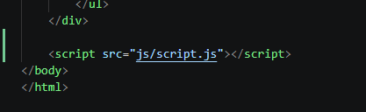
Завдання 1.
Демонстрація ефекту тексту, що самодрукується. Зелений текст вітання з'являється посимвольно під головним заголовком.

Завдання 2.
Демонстрація роботи каруселі зображень на сторінці «Послуги». Зображення змінюються автоматично через задані інтервали часу.

Завдання 3.
Відстеження фокусу користувача. Після утримання курсора миші на обраній послузі протягом заданого часу, спрацьовує логіка виклику модального вікна.


Завдання 4.
Демонстрація візуальних ефектів форми на сторінці «Зворотній зв'язок». При наведенні курсора на поле «Детально» динамічно змінюється колір його фону, з’являється рамка, тінь та текстова підказка праворуч.

Завдання 5.
Демонстрація динамічної зміни стилів залежно від системного часу.
6:00 – 21:00
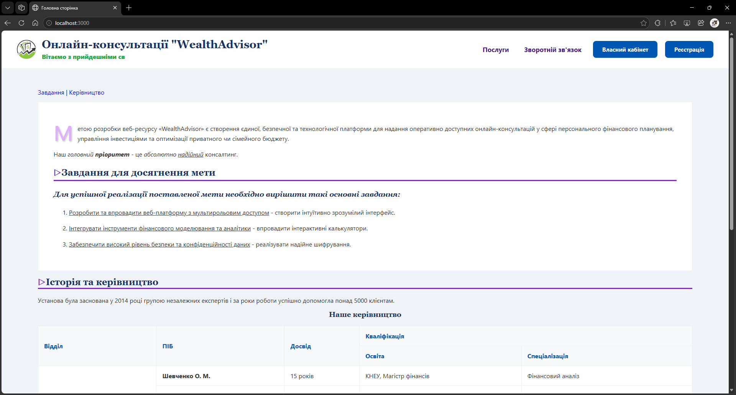

21:00 – 6:00
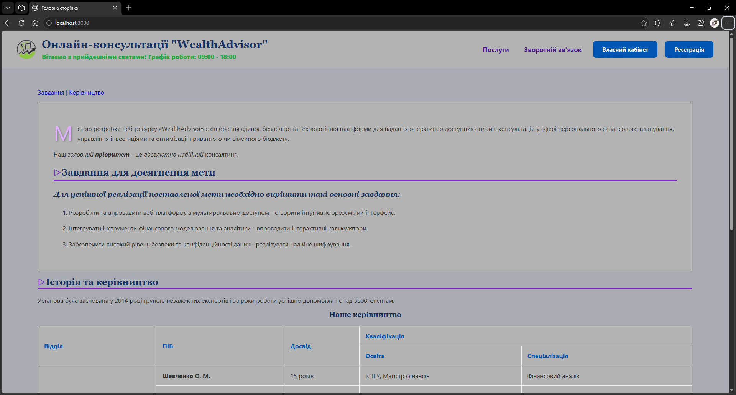
Посилання на GitHub - ilywka-S/Frontend-Software-Development at lab4
Висновок: У процесі виконання лабораторної роботи я закріпив теоретичні знання та здобув практичні навички розробки динамічних клієнтських скриптів мовою JavaScript. Було детально вивчено Об'єктну модель документа (DOM) та методи взаємодії з нею. Під час виконання завдань я навчився програмно знаходити елементи на веб-сторінці, змінювати їхній вміст та CSS-стилі (зокрема, реалізовано динамічну зміну кольорової теми сайту залежно від системного часу). Також я опанував роботу з подіями браузера та таймерами, що дозволило успішно реалізувати такі інтерактивні елементи, як ефект автоматичного друку тексту, карусель зображень, виклик модальних вікон за затримкою фокусу курсора та спливаючі підказки (tooltip) з відповідними візуальними ефектами.

